CQI งานบริการดูแลรักษาผู้ติดเชื้อเอชไอวี/ผู้ป่วยเอดส์
โรงพยาบาลลำดวน อ. ลำดวน จ. สุรินทร์
- ชื่อผลงาน : การส่งเสริมการรับประทานยาต้านฯตรงเวลา สม่ำเสมอ ไวรัสในตัวเธอจะลดลง
- คำสำคัญ : Drug adherence, Viral load suppression , Drug allergy, CD₄
- สรุปผลงานโดยย่อ
เป้าหมายในการรักษาด้วยยาต้านไวรัสคือ ควบคุมจำนวนเชื้อไวรัสเอชไอวีในร่างกายให้มี
จำนวนน้อยที่สุดและนานที่สุด (Viral load suppression) เป็นการเปิดโอกาสให้ร่างกายสร้างภูมิคุ้มกันหรือ CD₄ ขึ้นมาใหม่ จนอยู่ในระดับปกติ เพื่อให้ CD₄ ได้ทำหน้าที่ในการกำจัดและควบคุมเชื้อโรคต่าง ๆ เหมือนปกติ ซึ่งเป็นการป้องกันการป่วยด้วยโรคติดเชื้อฉวยโอกาส หรือไม่ทำให้ป่วยเอดส์ ซึ่งปัจจัยที่จะทำให้สำเร็จนั้นผู้ป่วยต้องมีวินัยและเห็นความสำคัญของการรับประทานยาต้านไวรัสให้ตรงเวลาและต่อเนื่อง (Drug adherence )จึงจะสามารถควบคุมเชื้อเอชไอวีไว้ได้ตลอดเวลา หลังจากการดำเนินงานอย่างต่อเนื่องพบว่า ร้อยละผู้ได้รับยาต้านไวรัสมีผล viral load < 50 copies/ml ที่ 12 เดือนหลังเริ่มยาต้านไวรัส (T-EWI1b) เพิ่มขึ้นจาก 71.4 ในปี 2556 เป็น 100 และร้อยละผู้ได้รับยาต้านไวรัสมีผล viral load < 50 copies/ml ในรอบ 12 เดือน (T-EWI1e) เพิ่มขึ้นจาก 91.1 ในปี 2556 เป็น 95.1
- ชื่อและที่อยู่ขององค์กร
โรงพยาบาลลำดวน อ. ลำดวน จ. สุรินทร์ 32220
- สมาชิกทีม
- ภญ.ลักขณา เหมาะหมาย เภสัชกรชำนาญการ (ประธาน) โทรศัพท์ 081-5476120
- นางนารีรัตน์ ฟักนวล พยาบาลวิชาชีพชำนาญการ โทรศัพท์ 0610325045
- นางสาวสุมนา สมานทอง พยาบาลวิชาชีพชำนาญการ โทรศัพท์ 0853609196
- นางสาวสุชาดา แกมกล้า แกนนำกลุ่มเพื่อนลำดวน โทรศัพท์ 0881254240
- นางธีรนุช จิตรศิลป์ พยาบาลวิชาชีพชำนาญการ (เลขาฯ) โทรศัพท์ 0897176440
- เป้าหมาย : เพื่อเพิ่มร้อยละผู้ได้รับยาต้านไวรัสมีผล viral load < 50 copies/ml ในปี 2557 > 95
- ปัญหาและสาเหตุโดยย่อ
จากการเก็บรวบรวมข้อมูลตัวชี้วัดงานบริการดูแลรักษาผู้ติดเชื้อเอชไอวี/ผู้ป่วยเอดส์ ของโรงพยาบาลลำดวน และได้นำมาวิเคราะห์ พบว่าร้อยละผู้ติดเชื้อเอชไอวี/ผู้ป่วยเอดส์ที่มีViral load<50 copies/ml ที่ 12 เดือนหลังทานยาต้านไวรัส(T-EWI1b) ที่มาตรวจปี 2554-2556 มีแนวโน้มลดลงคือ 94.9, 85.7, 71.4 และร้อยละผู้ติดเชื้อเอชไอวี/ผู้ป่วยเอดส์ที่มีViral load<50 copies/ml ในรอบ 12 เดือน(T-EWI1e) ลดลงคือ 90.2 92.4, 91.1 จากปัญหาดังกล่าวอาจส่งผลต่อผู้ป่วยได้ เช่น อาจเกิดเชื้อดื้อยา ป่วยด้วยโรคติดเชื้อฉวยโอกาส เกิดความสูญเสียทางเศรษฐกิจทั้งตัวผู้ป่วย โรงพยาบาล และประเทศชาติ จากการบริการพบว่า ปัจจัยที่อาจก่อให้เกิด viral load<50 copies/ml คือ ผู้ป่วยรับประทานยาไม่ตรงเวลาและต่อเนื่อง ไม่มารับยาตามนัด ไม่มีค่ารถมารับยา ปัญหาครอบครัว ทำงานต่างจังหวัด มีพฤติกรรมไม่เหมาะสมเช่น ดื่มสุรา หรือเกิดจากฤทธิ์ข้างเคียงของยา
กิจกรรมการพัฒนา
- จัดบริการแบบ one stop service
- ปฏิบัติตามวิธีปฏิบัติการให้คำปรึกษาก่อนเริ่มยาต้านไวรัส โดยเจ้าหน้าที่ก่อน แล้วส่งพบแกนนำฯ
- ออกแบบฟอร์มประเมิน adherence / ใบนัด เพื่อให้สะดวกในการใช้งาน
- ประเมิน drug adherence โดยการนับเม็ดยาและสัมภาษณ์ทุกครั้งที่ผู้ป่วยมารับยา /เยี่ยมบ้าน
- พบ adherence < 95% หรือมีปัญหาจากการใช้ยา ส่งพบเภสัชกร
- นับเม็ดยาทวนสอบความถูกต้องของชนิดยา จำนวนให้ตรงกับวันนัดครั้งต่อไปหลังเภสัชกรจ่ายยา
- จัดทำนามบัตรแจกผู้ป่วยเพื่อให้สะดวกในการติดต่อ
- จัดทำทะเบียนโทรศัพท์ผู้ป่วยและญาติ
- ให้สุขศึกษาเรื่องยาต้านไวรัส ยาป้องกัน/รักษาโรคติดเชื้อฉวยโอกาส การปฏิบัติตัวสลับการให้คำปรึกษาแบบกลุ่ม เดือนละ 1 ครั้ง
- แกนนำฯออกเยี่ยมบ้านผู้ที่เริ่มยารายใหม่ทุกราย /ผู้ที่มีปัญหาจากการรับประทานยา/ขาดนัดและติดต่อทางโทรศัพท์ไม่ได้
- ร่วมประเมินผู้ป่วยที่มีปัญหาจากการใช้ยาโดยทีมสหวิชาชีพ เช่น แพ้ยา(Drug allergy) ไขมันสูง ไตเสื่อม เบาหวาน เป็นต้น
- บูรณาการกับวิชาชีพอื่น เช่นส่งพบนักจิตวิทยา ให้คำปรึกษาเพื่อแยกจากอาการทางจิตหรือฤทธิ์ข้างเคียงของยา
- เลื่อนการส่ง Viral load กรณีผู้ป่วยที่ต้องปรับปรุง drug adherence หรือส่งตรวจเร่งด่วนกรณีต้องการประเมินการดื้อยา
- จัดตั้งกองทุนฉุกเฉินเพื่อช่วยเหลือผู้ติดเชื้อเอชไอวี/ผู้ป่วยเอดส์ที่ยากจน จากการจัดโครงการ ฮูลาฮูบหุ่นสวย ช่วยผู้ป่วยเอดส์ โดยได้รับเงินบริจาคจำนวนประมาณ 40,000 บาท ได้นำเงินมาซื้อนาฬิกา กล่องใส่ยาแยกรายวัน ค่าเดินทางมารับยา หรือค่าใช้จ่ายที่จำเป็นของคลินิก
- แจ้งผล viral load ทุกครั้ง/นำเสนอผลการดำเนินงานแก่ผู้รับบริการเมื่อสิ้นปีงบประมาณ ชื่นชม/ให้กำลังใจ ผู้ป่วยที่ปฏิบัติตัวได้ดี
- เพิ่มศักยภาพแกนนำฯให้มีส่วนร่วมในการช่วยเหลือเภสัชกรประเมินการใช้ยา
- สร้างเครือข่ายการดูแลในชุมชน เช่น อาสาสมัครสาธารณสุข โรงพยาบาลส่งเสริมสุขภาพตำบล (เฉพาะในรายที่เปิดเผยตัว)
- จัดกิจกรรมปีใหม่ในวันอังคารแรกของเดือนมกราคม เพื่อสร้างความสามัคคี กระตุ้นสมาชิกให้ทานยาตรงเวลา
- เตรียมความพร้อมก่อนให้บริการ 1 วัน เพื่อสะดวก /รวดเร็ว/ครอบคลุมในการให้บริการ

- การวัดผลและการเปลี่ยนแปลง
- จัดบริการแบบ one stop service โดยทีมสหวิชาชีพ โดยแบ่งหน้าที่รับผิดชอบอย่างชัดเจน
- มีแนวทางในการประเมิน adherence และมีการพัฒนางานเพื่อให้เกิดคุณภาพอย่างต่อเนื่อง เช่น การพัฒนาแบบฟอร์มการประเมิน drug adherence และจำนวนเม็ดยาที่จ่ายให้สะดวกมากขึ้น
- มีการประชุมทีม/แจ้งผลการดำเนินงาน /ปัญหาที่พบจากการทำงาน พร้อมหาแนวทางแก้ไขร่วมกัน ทุก 3 เดือน
- ผู้รับบริการให้ความร่วมมือโดยนำยาที่เหลือ/ใบนัดมาด้วยทุกครั้ง มีความตระหนักในการดูแลตนเองมากขึ้น ร้อยละของการมาตรวจตามนัดจากร้อยละ 88.8 ปี 2556 เป็น 90.70
- ได้รับบริการตามชุดสิทธิประโยชน์
- ผู้ที่มีปัญหาด้านเศรษฐกิจ ได้รับความช่วยเหลือตามความเหมาะสม
- ผู้รับบริการมีความพึงพอใจการบริการมากขึ้นจากร้อยละ 87.8 ปี 2556 เป็น 93.14
- มีระบบติดตามผู้ป่วยที่ไม่มารับยาตามนัด
- มีแนวทางปฏิบัติในการให้บริการผู้ที่มี drug adherence ไม่ถึง 95 %
- มีแนวทางในการส่งตรวจทางห้องปฏิบัติการ
- มีการปฏิบัติตามแนวทางการตรวจวินิจฉัยและการดูแลรักษาผู้ติดเชื้อเอชไอวีและผู้ป่วยเอดส์ ระดับชาติ ปี 2553
กราฟเปรียบเทียบตัวชี้วัดแยกรายปี

รหัส | ความหมาย
T-EWI1a | ร้อยละของผู้ที่มีผลการตรวจ viral load อย่างน้อย 1 ครั้ง ในปีแรกหลังเริ่มยาต้านไวรัส
T-EWI1b | ร้อยละของผู้ที่มี viral load < 50 copies/ml ที่ 12 เดือนหลังเริ่มยาต้านไวรัส
T-EWI1d | ร้อยละของผู้ที่มีผลการตรวจ viral load อย่างน้อย 1 ครั้ง ในรอบ 12 เดือน
T-EWI1e | ร้อยละของผู้ที่มี viral load < 50 copies/ml ในรอบ 12 เดือน
T-EWI4 | ร้อยละของกลุ่มตัวอย่างของผู้มารับยาต้านไวรัสในเดือนตุลาคม ที่กลับมารับยาต้านไวรัสตรงตามนัดหรือหลังยาหมดไม่เกิน 2 วัน
T-EWI5b | ร้อยละของผู้ที่มีผลการประเมินความสม่ำเสมอในการรับประทานยาต้านไวรัส=100%
หมายเหตุ ผลงานปี 2557 เป็นผลงาน 9 เดือน (ตุลาคม 2556- มิถุนายน 2557)
การประเมิน drug adherence การเลื่อนเวลาในการรับประทานยาใช้ ± 5 นาที
- บทเรียนที่ได้รับ
- ผู้บริหารเห็นความสำคัญและสนับสนุนงบประมาณเป็นค่าตอบแทนแกนนำฯ และค่าอาหารว่างในวันคลินิก อนุมัติให้ใช้เงินกองทุนในโรงพยาบาลสร้างบ้านหลังเล็กๆ ซื้อจักรยานให้ผู้ป่วยเอดส์ที่ยากไร้
- การมีแกนนำฯมาร่วมในการให้บริการ ทำให้สะดวก รวดเร็ว ครอบคลุม
- การเตรียมความพร้อมและให้คำปรึกษาก่อนเริ่มยาต้านไวรัสครั้งแรกได้ดี ส่งผลให้ drug adherence ดี
- แกนนำฯเป็นตัวอย่าง drug adherence ที่ดี
- เกิดความรักความสามัคคี ความไว้วางใจ ความช่วยเหลือซึ่งกันและกัน ในกลุ่มเพื่อนสมาชิก รับทราบปัญหาเชิงลึก ปรึกษาเจ้าหน้าที่เพื่อหาทางแก้ปัญหาต่อไป
- การติดต่อกับทีมงาน
- ภญ.ลักขณา เหมาะหมาย เภสัชกรชำนาญการ (ประธาน) โทรศัพท์ 081-5476120 Email : plakana@gmail.com
- นางธีรนุช จิตรศิลป์ พยาบาลวิชาชีพชำนาญการ โทรศัพท์ 0897176440
Email : iikoya_55@yahoo.com

รูปภาพประกอบ

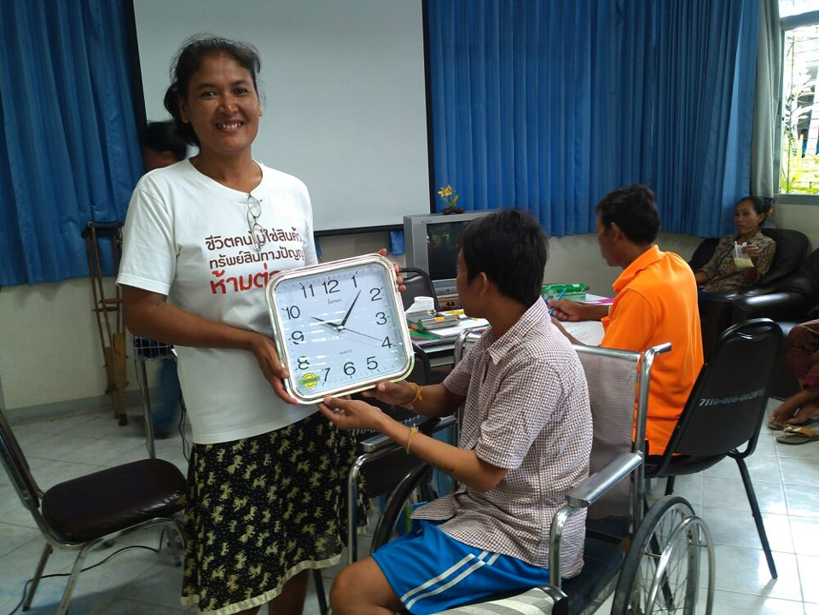 | 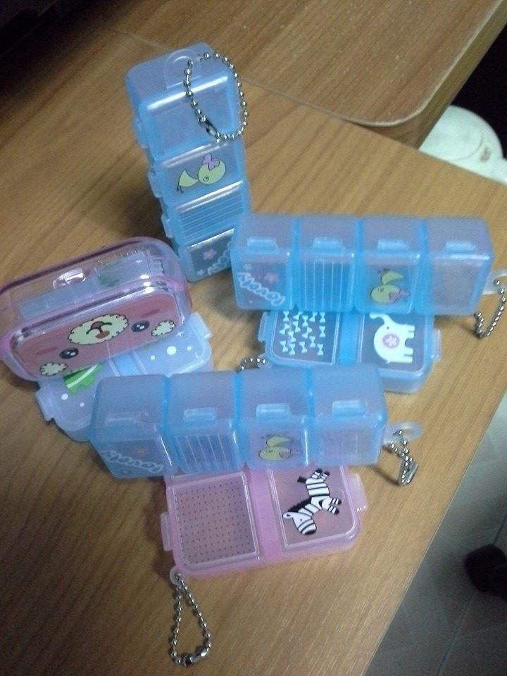
นาฬิกาประกอบการทานยาให้ตรงเวลา | กล่องใส่ยาแยกรายวัน
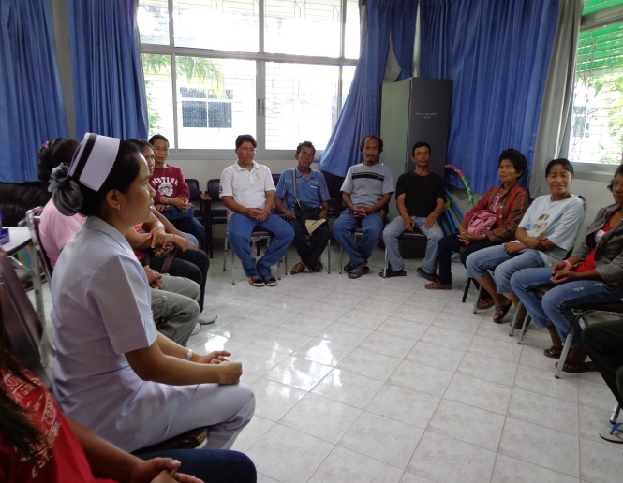 | 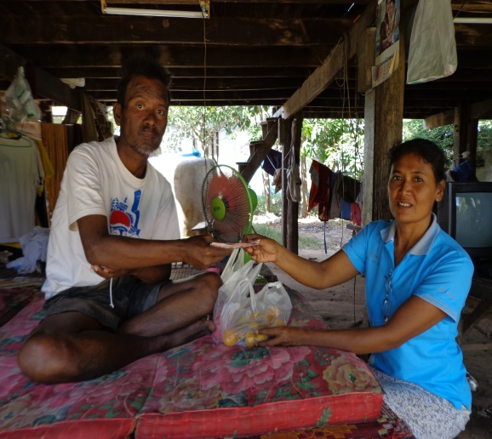
ให้คำปรึกษาแบบกลุ่ม | แกนนำฯ เยี่ยมบ้าน
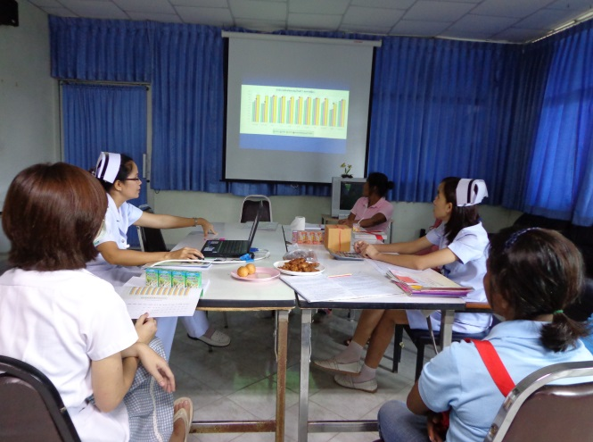 | 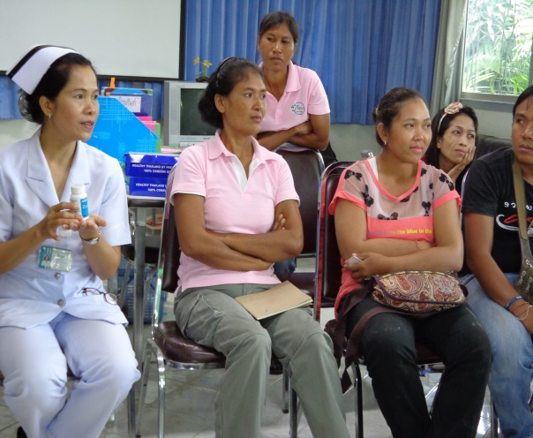
ประชุมทีมและนำเสนอผลการดำเนินงาน | พูดคุยเรื่องยาต้านไวรัส

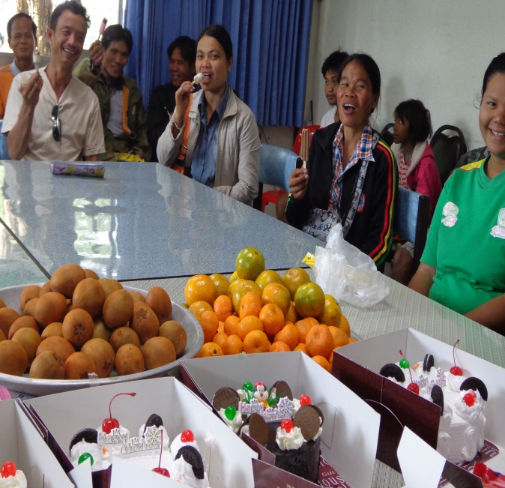 | 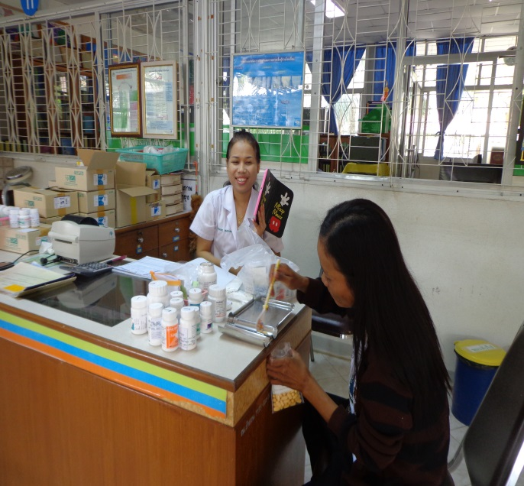
กิจกรรมปีใหม่ | แกนนำฯช่วยเภสัช
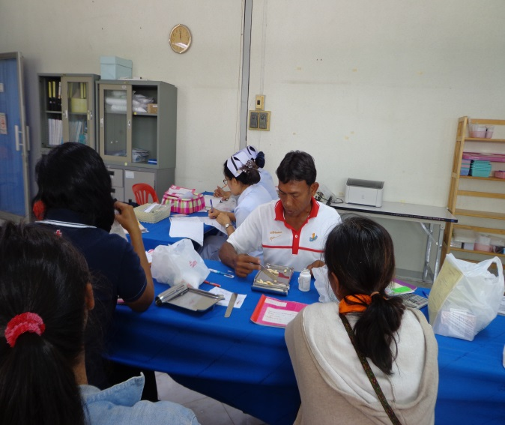 | 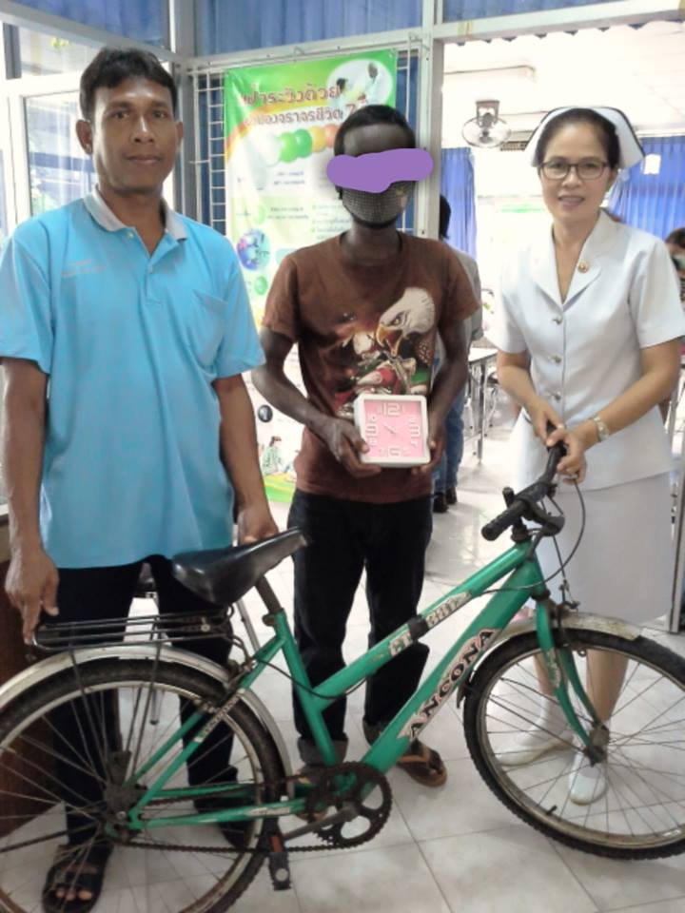
นับเม็ดยาก่อนกลับบ้าน | มอบนาฬิกา และจักรยาน แก่ผู้ป่วยที่ยากจน
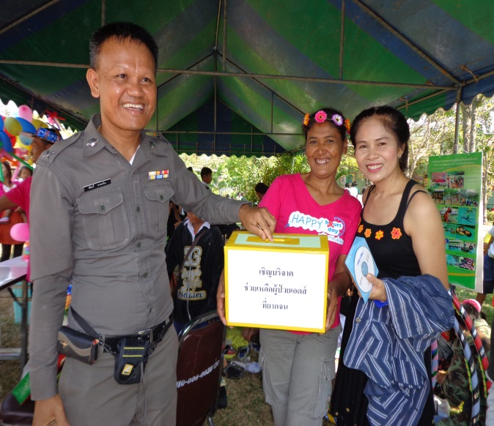
รับบริจาคช่วยผู้ป่วยเอดส์ยากจน | นามบัตรใช้ทั้งงานเอดส์และวัยรุ่น

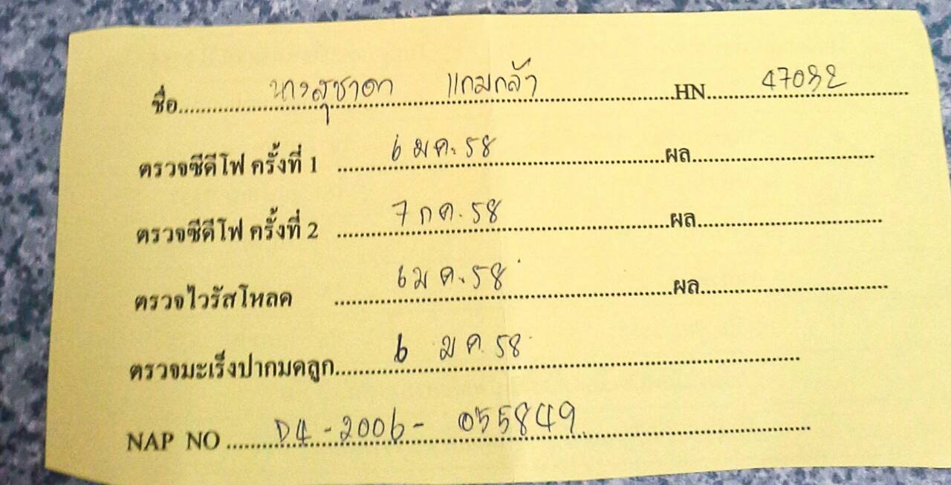 | 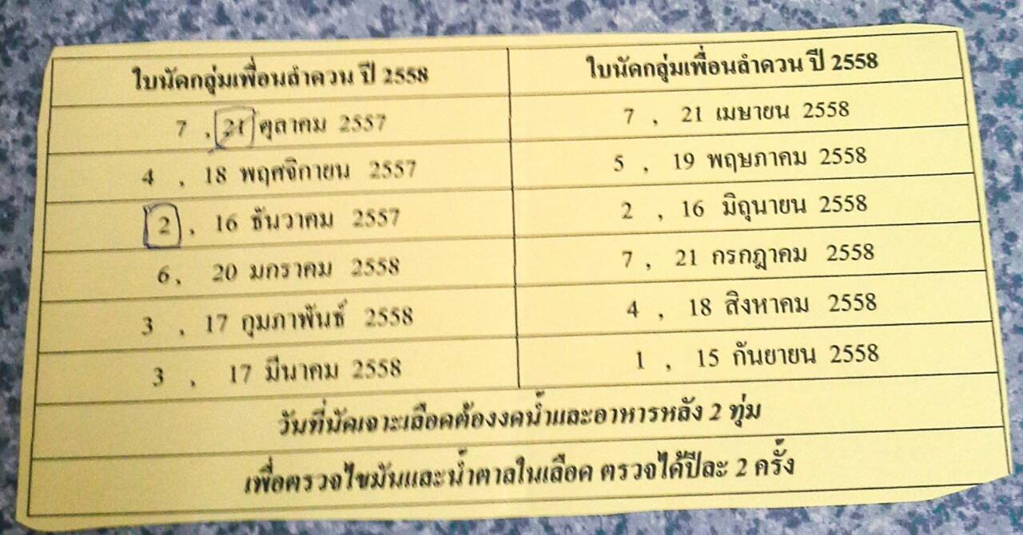
ใบนัดด้านที่ 1 (แจ้งให้ทราบล่วงหน้า) | ใบนัดด้านที่ 2
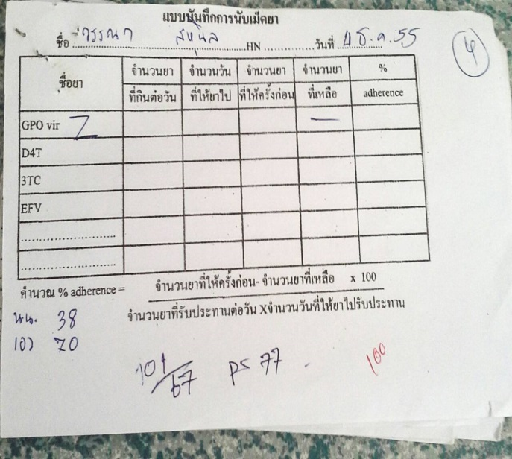 | 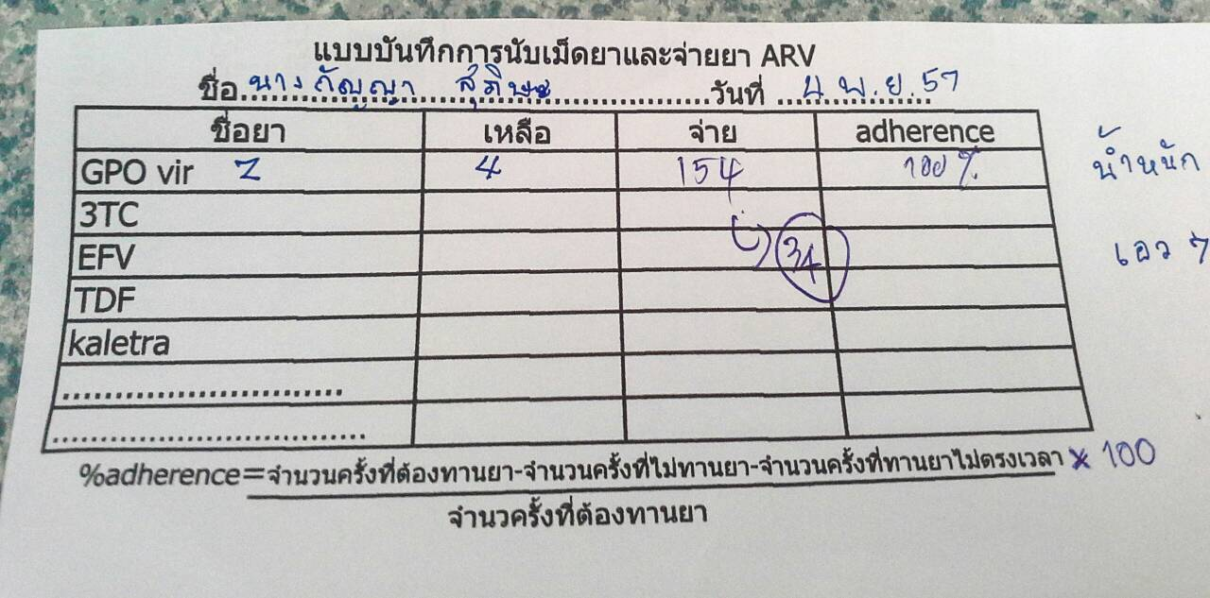
ประเมิน adherence แบบเดิม | ประเมิน adherence แบบใหม่(จ่ายยาเผื่อ 2 วัน)
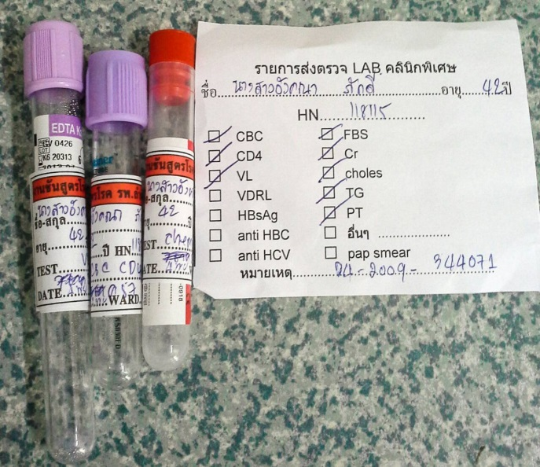 | 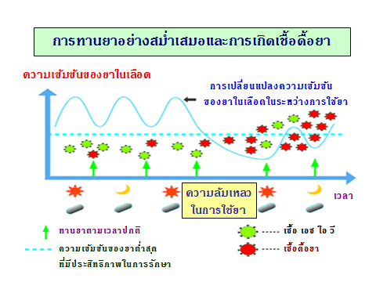
เตรียมล่วงหน้าก่อนวันคลินิก 1 วัน ให้ถือไปเจาะเลือดรายบุคคล เพื่อความสะดวก รวดเร็ว | สื่อป้ายไวนิล ประกอบการสอนในกลุ่ม

